

НАЦІОНАЛЬНИЙ ТЕХНІЧНИЙ УНІВЕРСИТЕТ УКРАЇНИ

«КИЇВСЬКИЙ ПОЛІТЕХНІЧНИЙ ІНСТИТУТ ІМЕНІ ІГОРЯ СІКОРСЬКОГО»

ФАКУЛЬТЕТ ПРИКЛАДНОЇ МАТЕМАТИКИ

**Кафедра системного програмування та спеціалізованих комп’ютерних систем**

**Лабораторна робота №2**

з дисципліни **Web-дизайн**

*на тему: “Побудова робочого Web-інтерфейсу користувача”*

Виконала: студентка ІІI курсу

ФПМ групи КВ-11

Зубенко Марія Олексіївна

Перевірив:

Київ – 2024

*Мета роботи*: ознайомитись із засобами мови Javascript та навчитись їх застосовувати побудови Web-інтерфейсу користувача.

*Загальне завдання:* Розробити функціональність для статичних сторінок Web-додатку першої лабораторної роботи із використанням шаблону MVC.

Інструменти розробки: мови HTML5, CSS3, Javascript.

*Зауваження:* Web-фреймворки (ReactJS, AngularJS, VueJS) не використовувати! (!)

*Посилання на Github-репозиторій*: https://github.com/MariiaZubenko/WEB_Zubenko

*Контакт студента у месенджері Телеграм:* @one_of_vips

*Зміст звіту*

1. Опис додатка;

2. Схема переходів між сторінками сайту;

3. Копії екрана усіх сторінок статичного версії Web-додатка;

5. Копії екрана робочої сторінки Web-додатка для смартфона та планшета;

6. Вміст js-файлів робочої сторінки.

**Опис додатка «Облік робочого часу»**

Додаток передбачає 5 сторінок:

1. Реєстрація користувача (поля: ім’я, email, стать, дата народження);

2. Вхід до сайту (поля: email, пароль);

3. Профіль користувача (поля у табличному вигляді);

4. Про додаток (короткий опис додатка);

5. Робоча сторінка додатка на якій знаходяться кнопки для запуску, паузи і зупинки таймера, а також циферблат;

**Схема переходів між сторінками сайту**

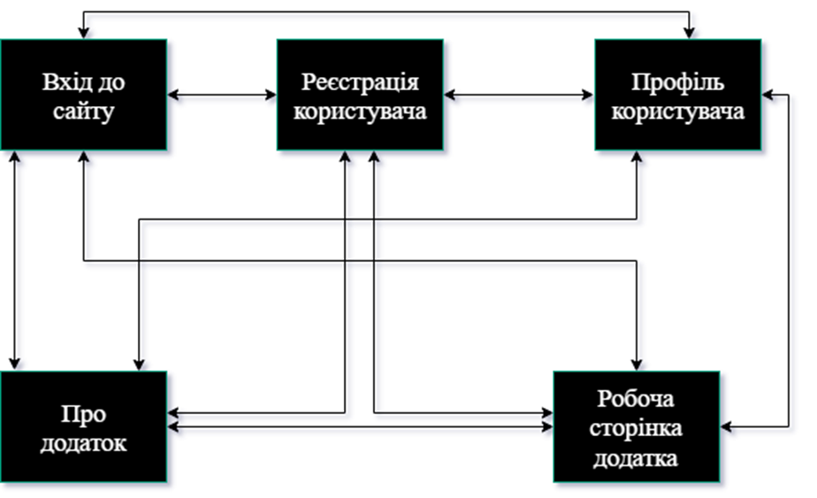

**Копії екрана усіх сторінок статичного версії Web-додатка**

1. Реєстрація користувача

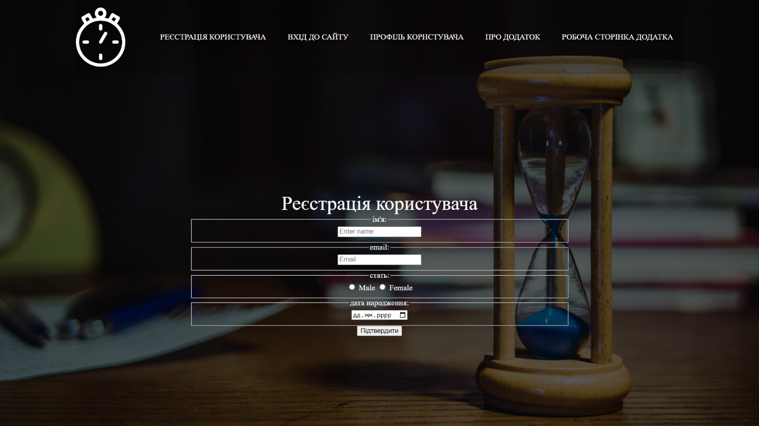

2. Вхід до сайту

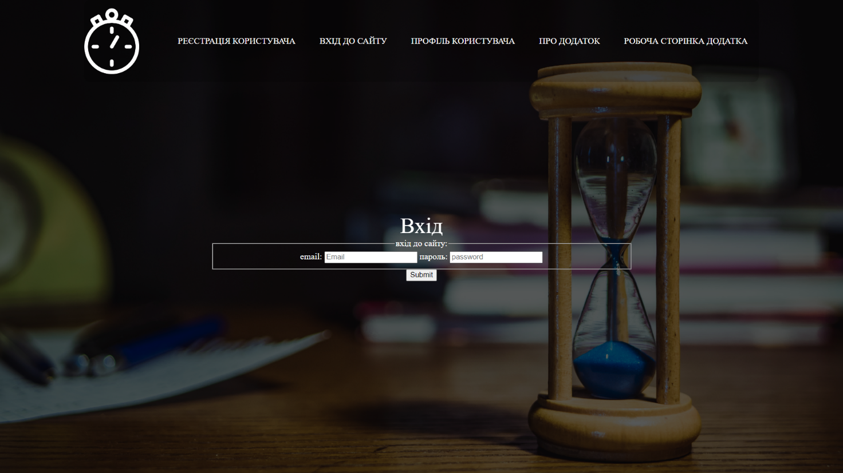

3. Профіль користувача

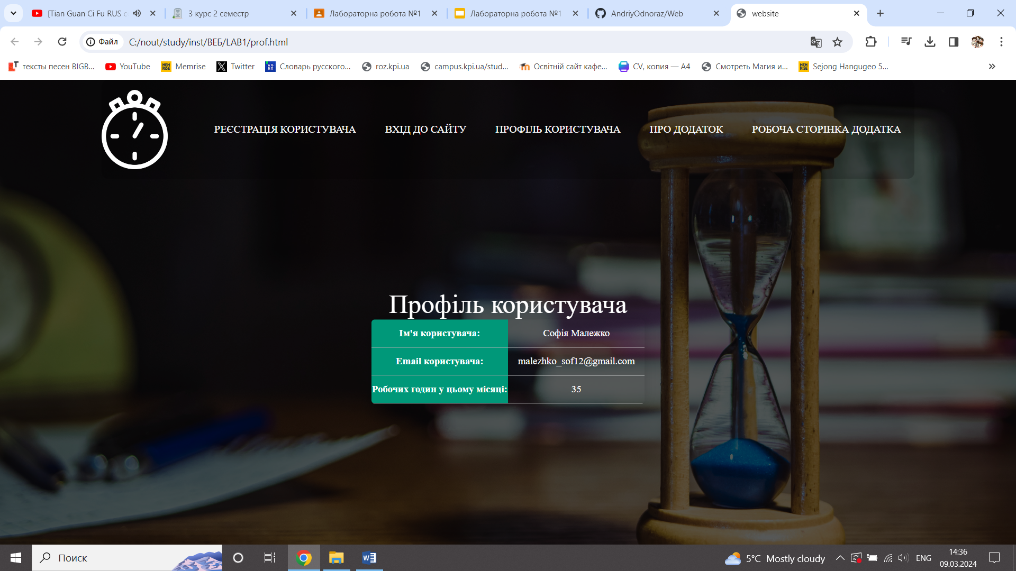

4. Про додаток

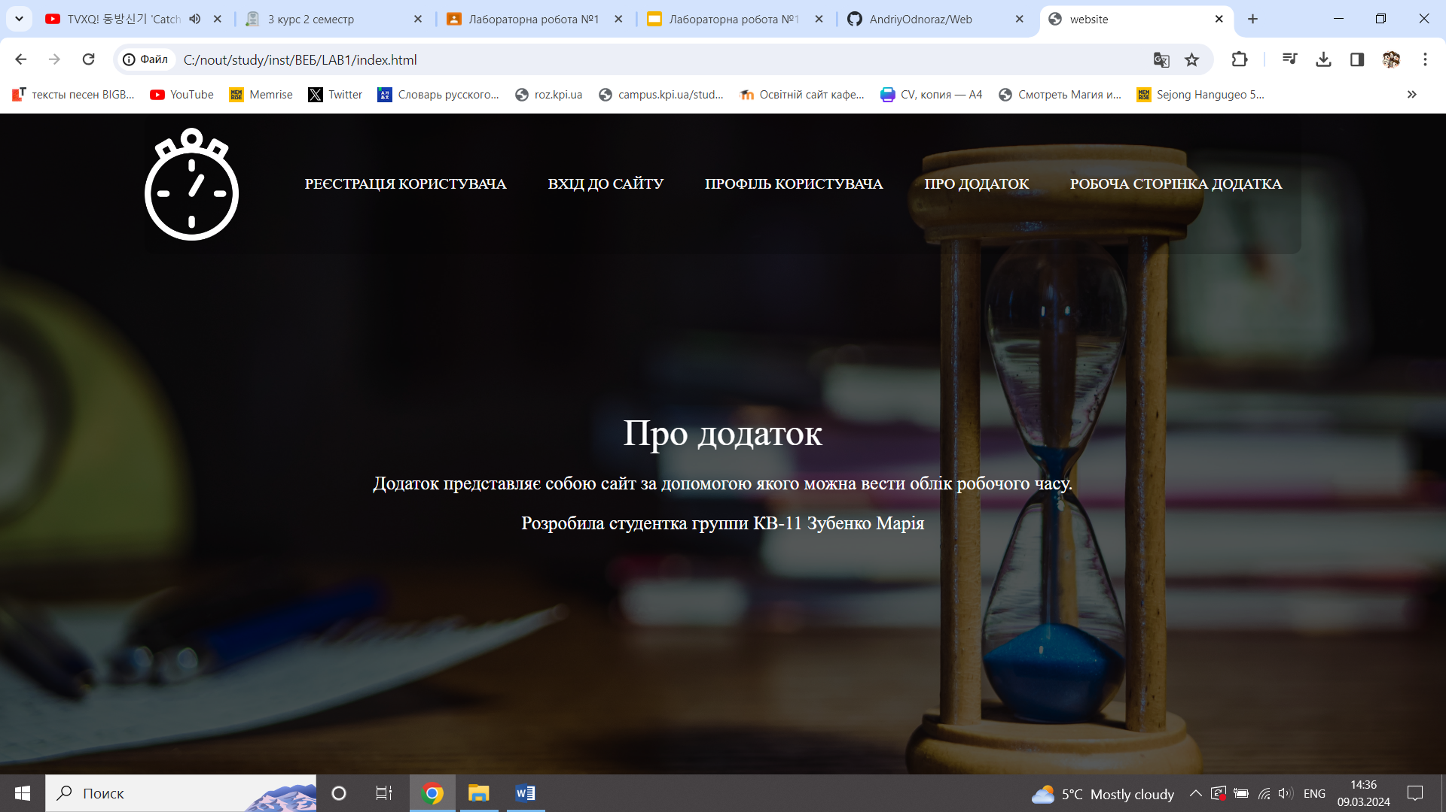

5. Робоча сторінка додатка

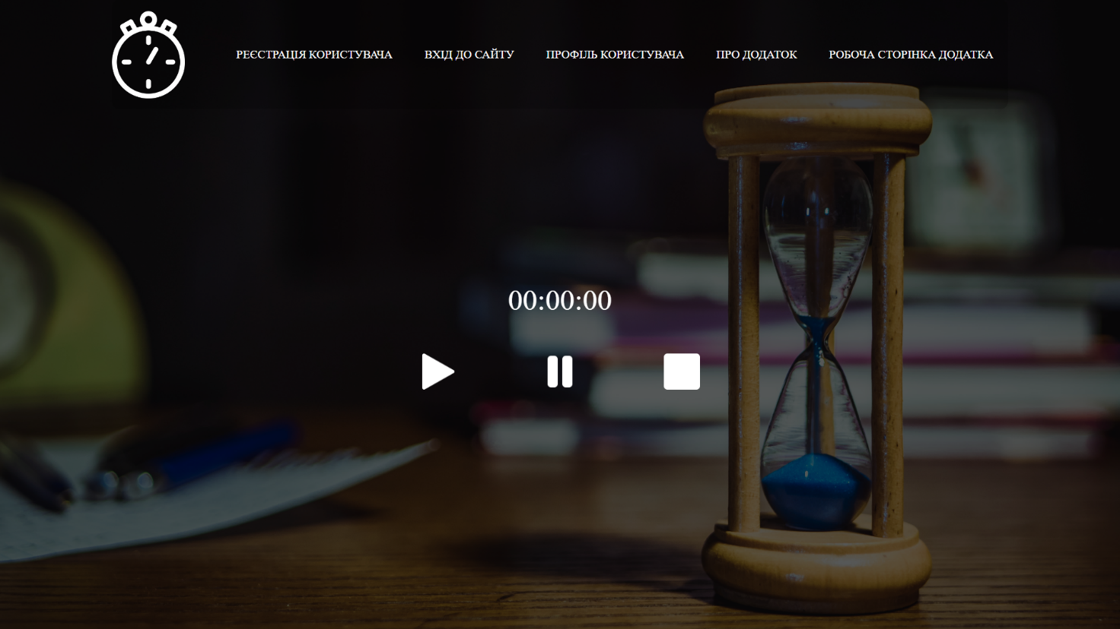

**Копії екрана робочої сторінки Web-додатка для смартфона та планшета**

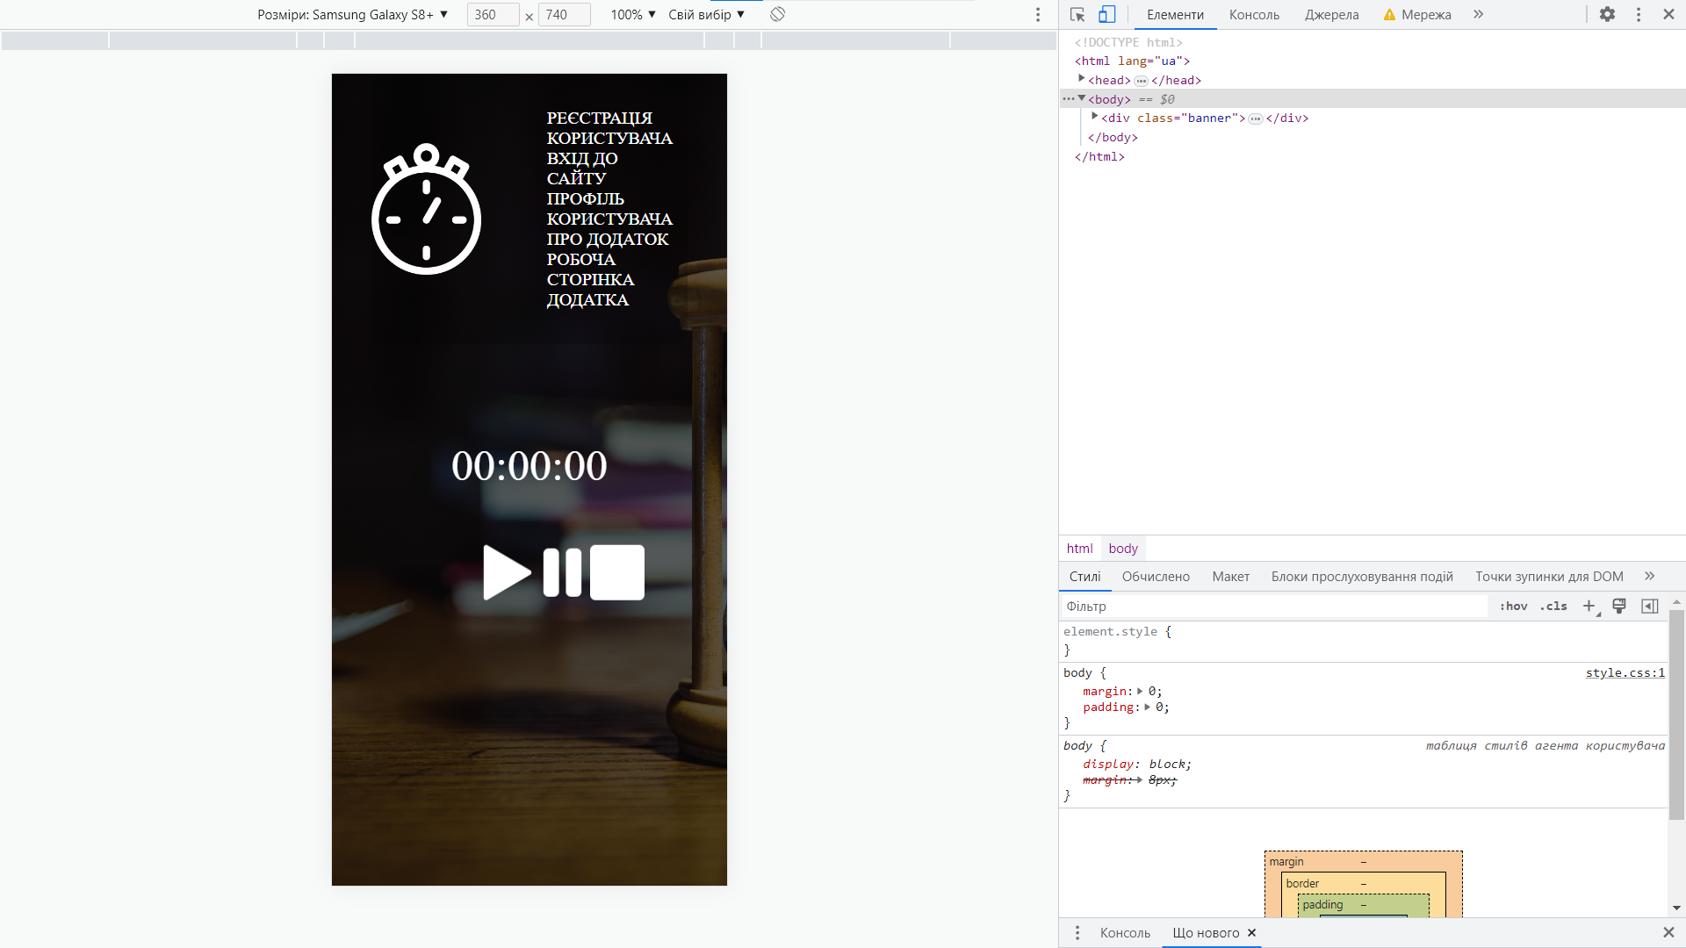

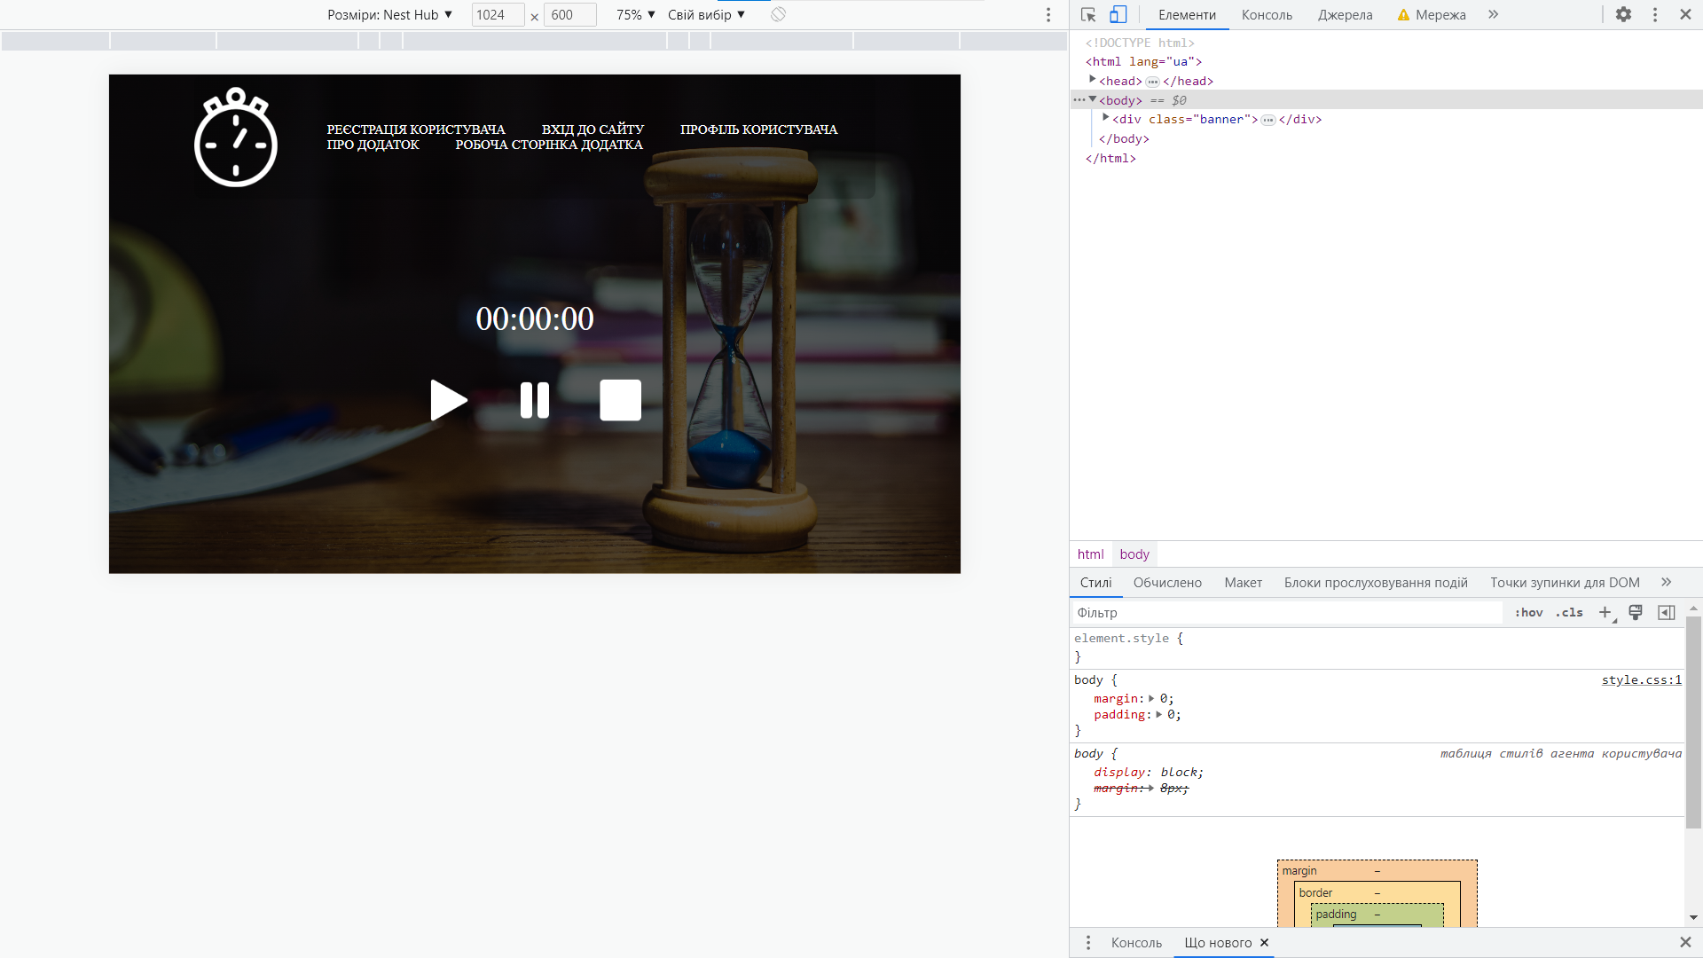

**Вміст js файлів робочої сторінки**

**model.js**

**let** timerInterval;

**let** startTime;

**let** elapsedTime = **0**;

**let** isTimerRunning = **false**;

**function** formatTime(milliseconds) {

**let** hours = Math.floor(milliseconds / (**60** * **60** * **1000**));

**let** minutes = Math.floor((milliseconds % (**60** * **60** * **1000**)) / (**60** * **1000**));

**let** seconds = Math.floor((milliseconds % (**60** * **1000**)) / **1000**);

**return** pad(hours, **2**) + ":" + pad(minutes, **2**) + ":" + pad(seconds, **2**);

}

**function** startTimer() {

startTime = **new** Date().getTime() - elapsedTime;

timerInterval = setInterval(**function**() {

**let** currentTime = **new** Date().getTime();

elapsedTime = currentTime - startTime;

displayTimer(formatTime(elapsedTime));

}, **1000**);

}

**function** pad(number, length) {

**let** str = String(number);

**while** (str.length < length) {

str = "0" + str;

}

**return** str;

}

**function** stopTimer() {

clearInterval(timerInterval);

elapsedTime = **0**;

displayTimer(formatTime(elapsedTime));

}

**function** pauseTimer() {

clearInterval(timerInterval);

}

**view.js**

**function** displayTimer(value){

$("#timer").val(value);

}

**controller.js**

$(document).ready(**function**() {

$("#start").click(**function**() {

**if** (!isTimerRunning) {

startTimer();

isTimerRunning = **true**;

}

});

$("#pause").click(**function**() {

**if** (isTimerRunning) {

pauseTimer();

isTimerRunning = **false**;

}

});

$("#stop").click(**function**() {

stopTimer();

isTimerRunning = **false**;

});

});